Федеральное государственное бюджетное образовательное учреждение
высшего образования
«Воронежский государственный лесотехнический университет им. Г.Ф. Морозова»

ЛАБОРАТОРНАЯ РАБОТА № 1
по дисциплине «Информационные системы управления»

Студент группы ИС2-191-ОБ  (номер группы)  Преподаватель, к.т.н., доцент  (ученая степень, ученое звание) | ___________  (подпись)  __________  (подпись) | Величко В.А.  (инициалы и фамилия)  Акименко А. В.  (инициалы и фамилия)

Воронеж, 2023
Тема: Основы синтаксиса. Математические операции в Python.
Цель: освоить основные правила синтаксиса языка Python, математические операции.
Вариант №3
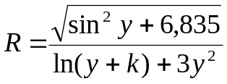
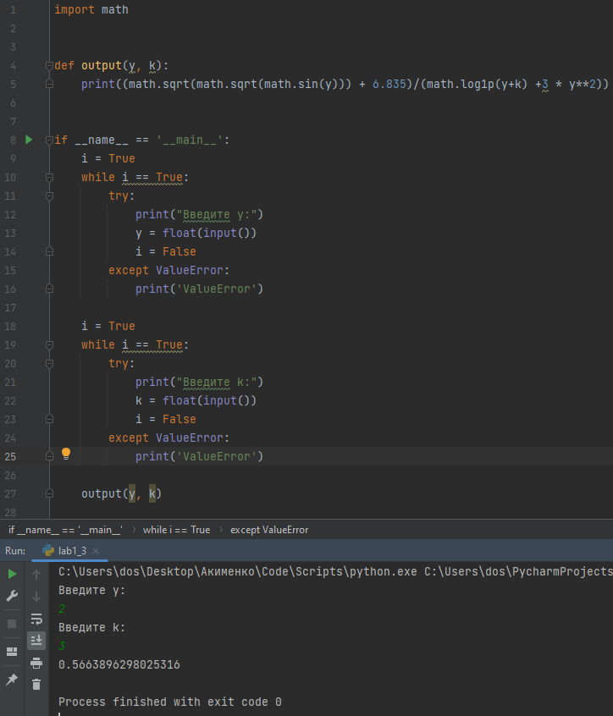

Контрольные вопросы
- Какая операция с целыми числами никогда не дает в виде результата целое число?
-ПРОСТОЕ ДЕЛЕНИЕ
- Отличаются ли чем-то варианты объявления целого числа: 1230 или int(1230)?
- В ПЕРВОМ СЛУЧАЕ СТРОКОВЫЙ ТИП ДАННЫЙ, А ВО ВТОРОМ ЦЕЛОЧИСЛЕННЫЙ
- Какой результат дает применение операции int(a) к любому числу «а» с плавающей точкой?
- ПРЕОБРАЗОВАНИЕ ПЕРЕМЕННОЙ К ЦЕЛОМУ ЧИСЛУ
- Каким методом можно проверить, является ли заданное вещественное число целым?
- ОСТАТКОМ ОТ ДЕЛЕНИЯ (print(a//b)) – должно быть равно 0
- Какой тип данных получится в результате вычисления выражения: 3 + 3.0 + 4?
- ЧИСЛО С ПЛАВАЮЩЕЙ ТОЧКОЙ

